Membuat APPS News Django

* Setup python venv Env
* Aktifkan env 🡺 Env\Script\activate
* Setup project 🡺 django-admin startproject news
* Setup apps 🡺 python manage.py startapp main

Masuk ke news app pilih “setting.py” masukkan nama apps “main”

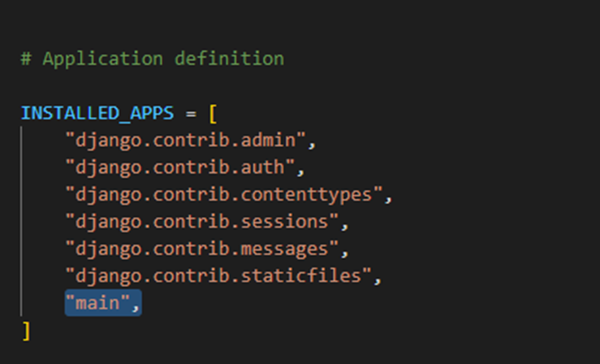

Membuat superuser 🡺 masuk ke cmd 🡺 python manage.py createsuperuser

Buat akun : username, password, email, masing dengan nama admin.

Jalankan server🡺 python manage.py runserver

Jalankan page admin 🡺 <http://127.0.0.1:8000/admin/> 🡺 masukkan username & password

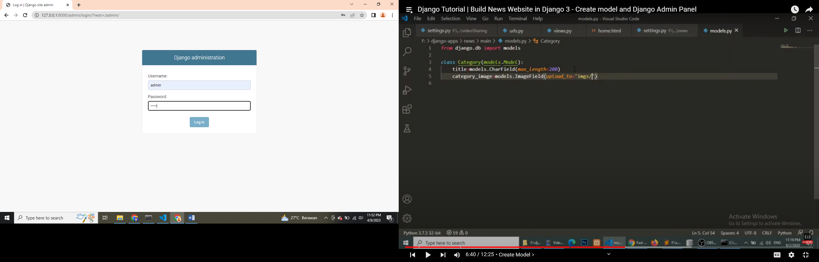

Setelah login akan muncul halaman admin berikut ini:

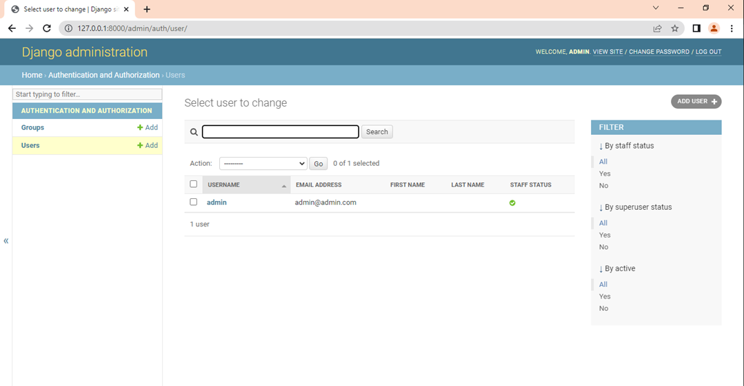

Membuat class category 🡺 buka🡺main🡺models.py

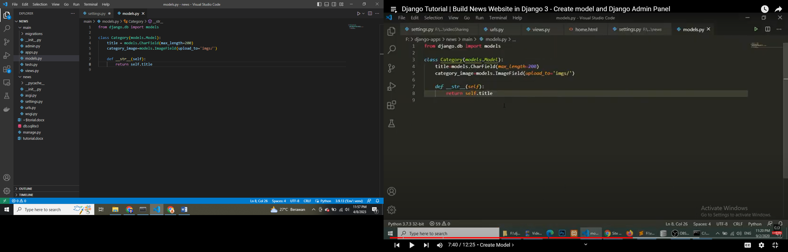

Register category ke admin 🡺 main🡺 admin.py

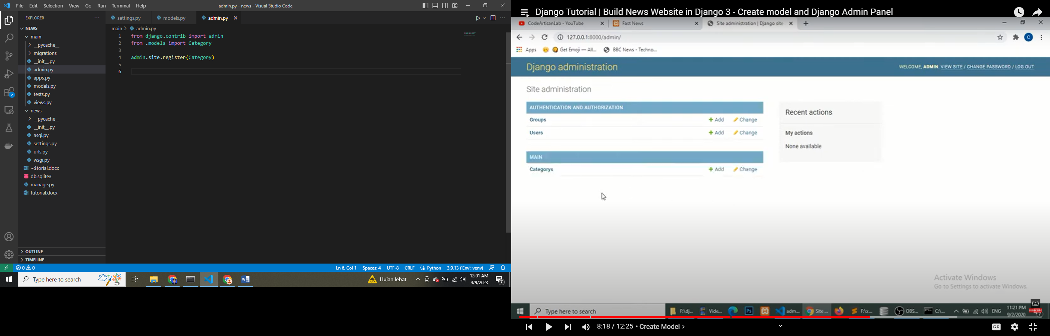

Untuk mengaktifkan dan membuat table di database 🡺 python manage.py makemigrations

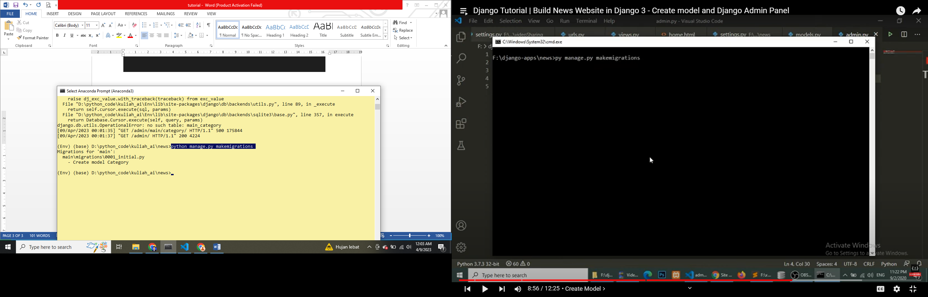

Kemudian 🡺 python manage.py migrate

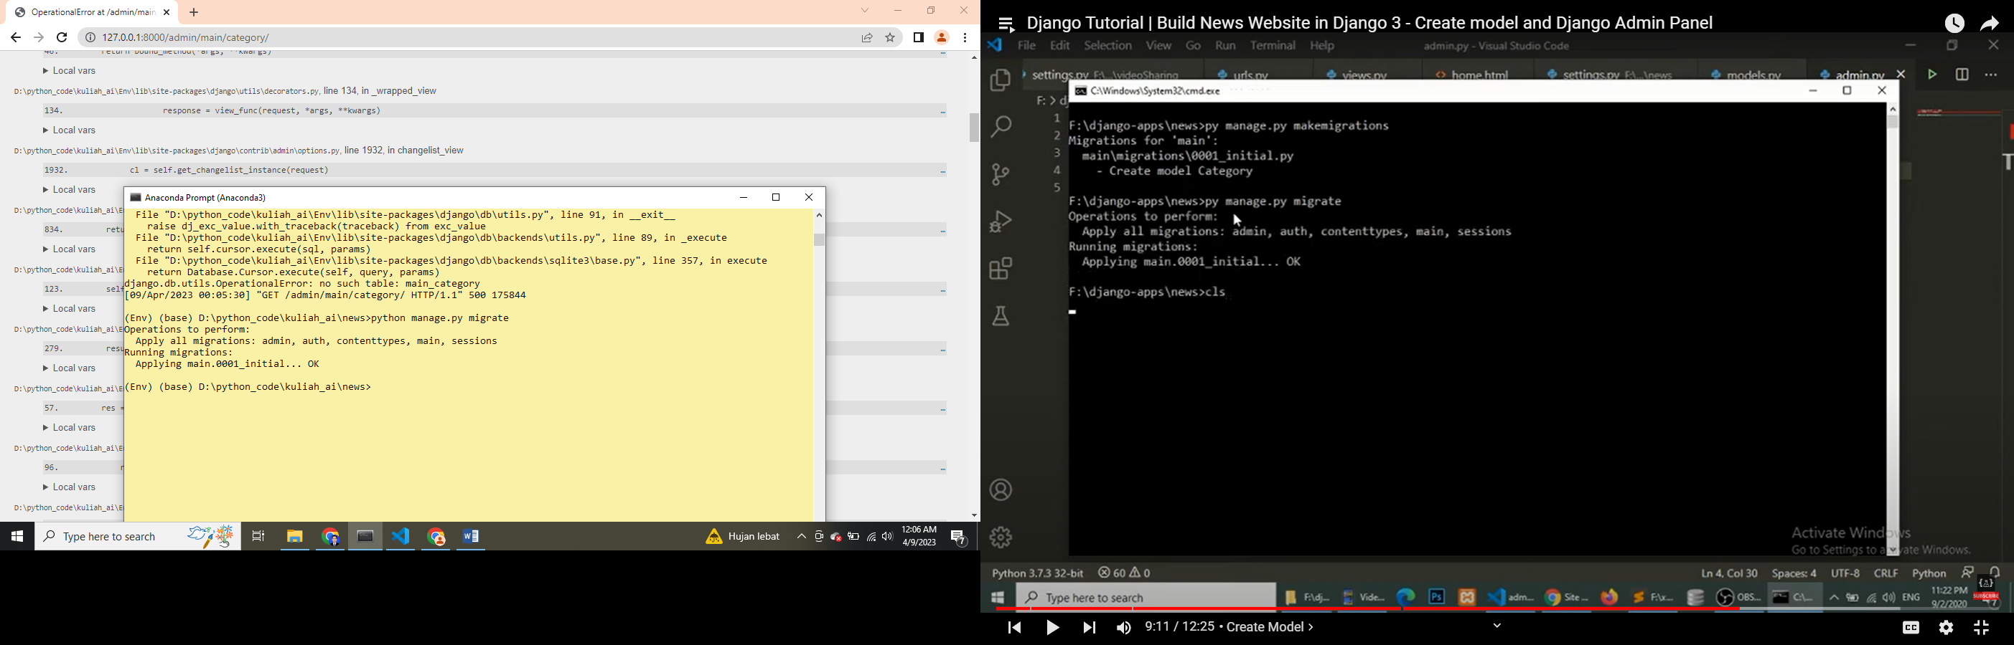

Jalankan server : python manage.py runserver 🡺 halaman admin🡺category🡺hasil

